Kafkianas brasileiras: levantamento bibliográfico (análise e síntese)

Beta da Costa Melo (UERJ)
Daiana C. F. Seixas (UERJ/FAPERJ)
Luiz Fernando da Costa Soares (UERJ)
Prof. Dr. Nabil Araújo (UERJ/FAPERJ)

Resumo: Resultados parciais do projeto "Kafkiana: linhas de força de uma fortuna crítica mundial (world criticism)" (UERJ/FAPERJ), voltado para o levantamento das traduções da “fortuna crítica mundial” de Franz Kafka para a língua portuguesa e para a identificação de suas linhas de força teórico-metodológicas.

- Levantamento bibliográfico da fortuna crítica de Kafka no Brasil: metodologia

A fim de estabelecermos as perspectivas de uma fortuna crítica mundial de Franz Kafka, mais especificamente das contribuições brasileiras para essa fortuna crítica mundial, e com base nos horizontes teóricos que sustentam essa pesquisa, uma atividade empírica se fez necessária logo de início: um levantamento bibliográfico tão exaustivo quanto possível, ao modo de um mapeamento.
Tal mapeamento, como foi testado e efetivamente adotado para levantamento relevante de dados, teve como corpus de análise os trabalhos acadêmicos disponibilizados na Biblioteca Digital de Teses e Dissertações da CAPES, com foco em determinadas categorias de produções bibliográficas citadas nesses trabalhos, a saber: (1) obras de Franz Kafka em língua estrangeira; (2) obras de Kafka traduzidas para a língua portuguesa; (3) fortuna crítica de Kafka em língua estrangeira; (4) fortuna crítica de Kafka traduzida para a língua portuguesa; (5) fortuna crítica de Kafka produzida em língua portuguesa.
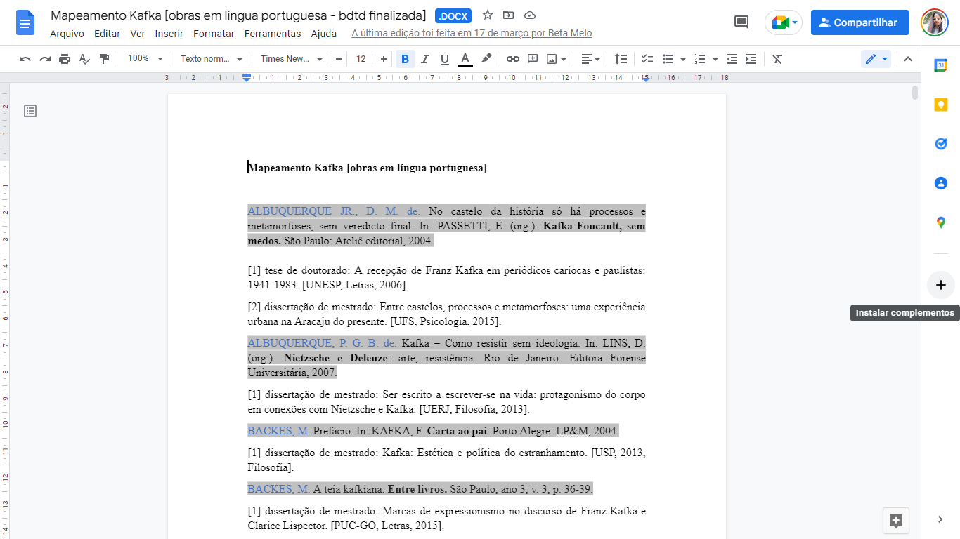
Figura 1: Resultados do Mapeamento 5

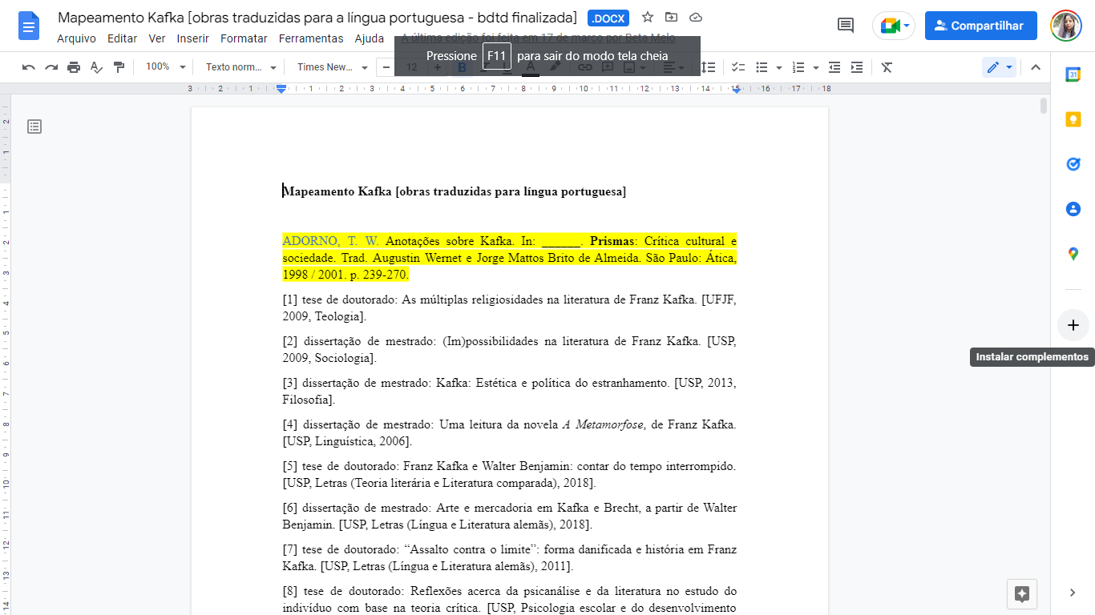
Figura 2: Resultados do Mapeamento 4

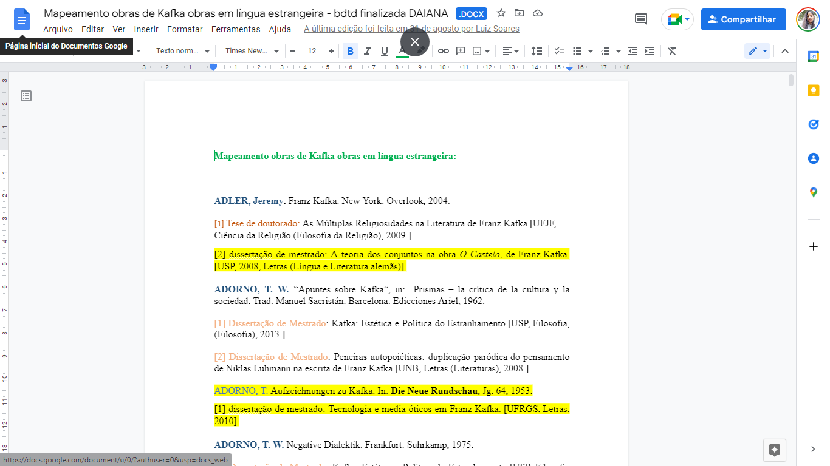
Figura 3: Resultados do Mapeamento 3

A partir, portanto, do site da BDTD/CAPES, o mapeamento foi se construindo da seguinte forma: 1) busca pela entrada “Franz Kafka”; 2) acesso ao acervo dos programas de pós-graduação de universidades brasileiras em que se produziram trabalhos nos quais Kafka aparece no título e/ou como objeto; 3) acesso direto aos referidos trabalhos (trabalhos de conclusão de curso, dissertações de mestrado e teses de doutorado), com foco prioritário nas referências bibliográficas dos mesmos; 4) recolhimento de informações na seguinte ordem: a) obra literária ou crítica; b) título do trabalho de conclusão de curso, ou dissertação, ou tese; c) nome da universidade; d) área de conhecimento (Letras, Sociologia, Psicologia etc); e) data.
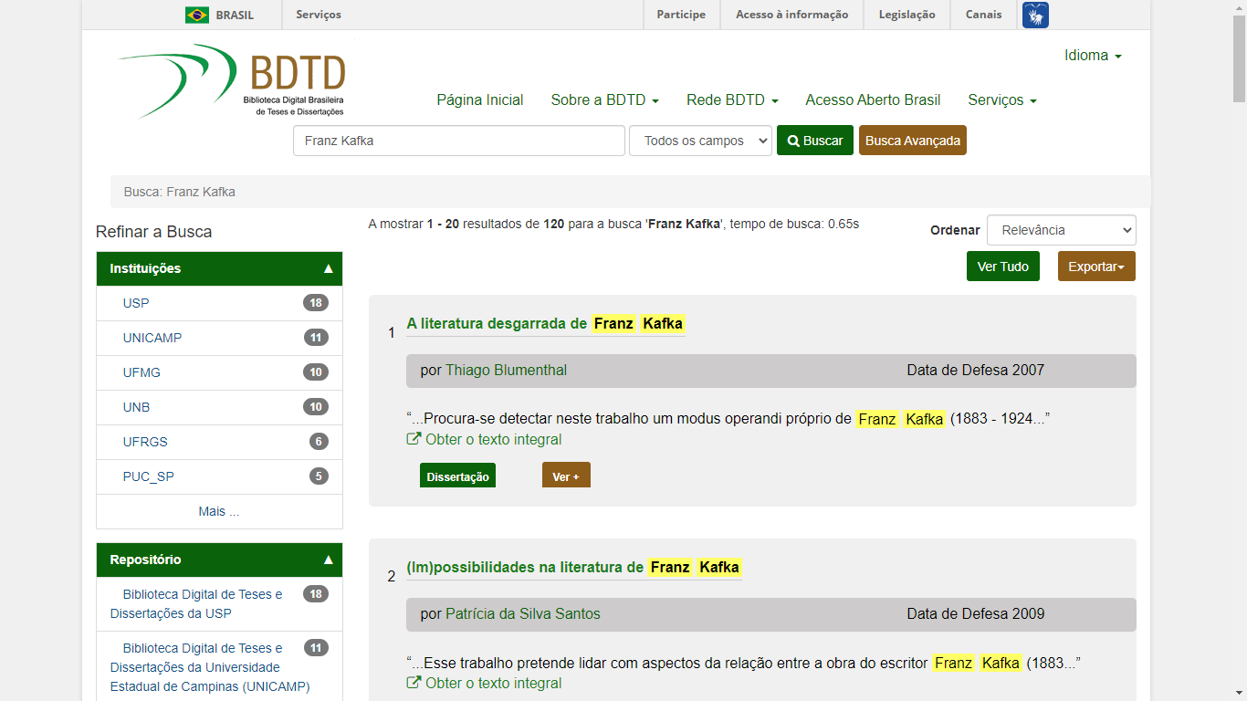
Figura 4: Site da BDTD
O mapeamento construiu-se, assim, a partir das ocorrências dos títulos literários ou críticos e as demais informações sequenciadas e devidamente contabilizadas conforme ocorrências no percurso de verificação e coleta desses dados.

- Levantamento bibliográfico da fortuna crítica de Kafka no Brasil: síntese

A partir das obras encontradas na pesquisa inicial, foram criados dois documentos com o objetivo de sintetizar e criar os filtros necessários para que os resultados das ocorrências da pesquisa fossem mais acessíveis e visíveis para a compilação dos dados por objetivos. A primeira foi a revisão dos documentos relativos à: (3) fortuna crítica de Kafka em língua estrangeira; (4) fortuna crítica de Kafka traduzida para a língua portuguesa. Os dados dos documentos foram exportados para planilhas e foram atribuídos os seguintes filtros: Autor, Tradução, Local (cidade), Editora, Ano, Pesquisa (Tese Ou Dissertação), Título, Local (Universidade), Curso/Área e ano.
Esse levantamento nos permitiu deixar as informações organizadas e os filtros trazem a liberdade de conseguir setorizar a busca e o que desejamos mensurar. Seguindo para a segunda fase, reconhecemos a necessidade de desenhar uma primeira aba de resultados da pesquisa. Com o objetivo de dimensionar e quantificar quais autores mais possuem ocorrências e em qual área e/ou região eles são mais citados, criamos uma aba que mostra os resultados iniciais contendo os seguintes recortes: Obra/Autor, Total de Ocorrências, Ocorrências por área e Ocorrência por Universidade. Assim, conseguimos mapear quais autores têm sido mais relevantes para a consolidação de uma fortuna crítica de Kafka no Brasil. Além disso, é possível tomar em volume quais áreas do conhecimento mais produziram sobre o tema e em quais universidades/programas de pós-graduação.

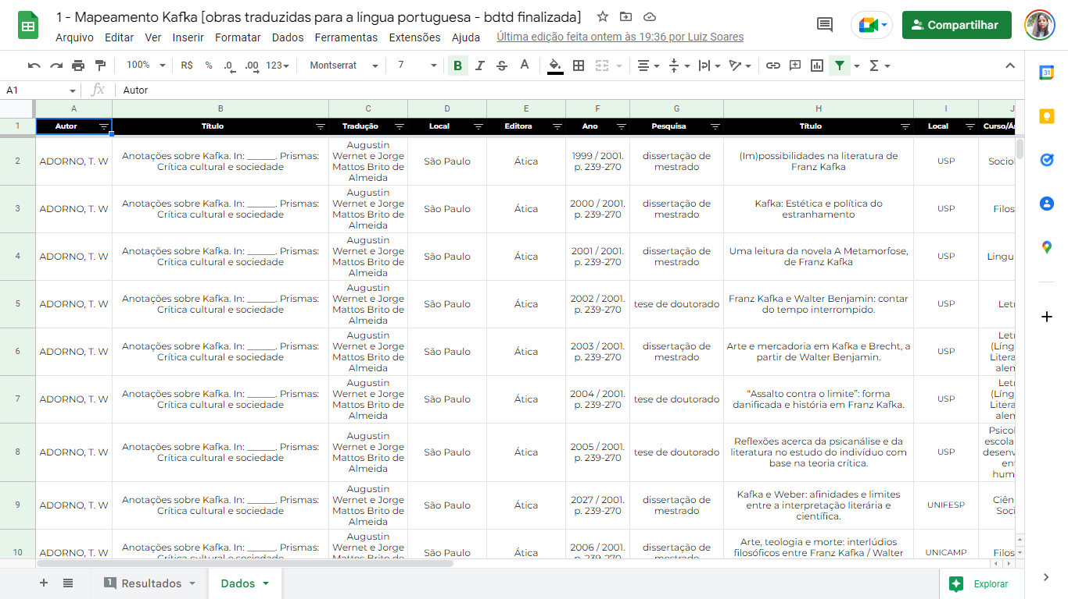
Figura 5: Levantamento de dados 4

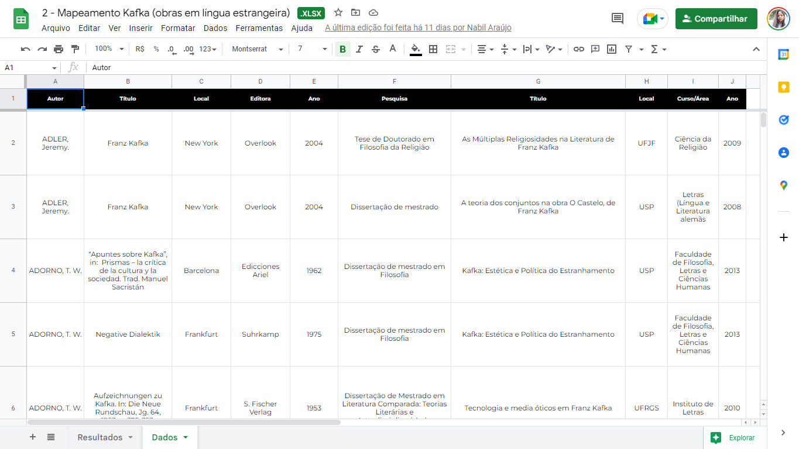
Figura 6: Levantamento de dados 3

Por exemplo, já conseguimos identificar que o texto “ADORNO, T. W. Anotações sobre Kafka. In: ______. Prismas: crítica cultural e sociedade. Trad. Augustin Wernet e Jorge M. B. de Almeida. São Paulo: Ática, 1998. p. 239-270” foi a obra mais citada pelas universidades brasileiras, nas seguintes áreas de pesquisa: Letras (12), Estudos Literários (6), Estudos da Linguagem (3), Filosofia (2), Ciências Sociais (1), Linguística (1), Psicologia Escolar e Desenvolvimento Humano (1), Sociologia (1) e Teologia (1). São Paulo foi o estado cujas universidades mais fizeram referência ao referido texto de Adorno: USP (7), UNICAMP (3), UNESP (1) e PUC-SP (1).
Dessa forma, conseguimos visualizar de forma bastante segmentada os resultados encontrados e seguir para um olhar mais qualitativo e com recortes específicos acerca das questões que norteiam o trabalho sobre a fortuna crítica mundial de Kafka no Brasil e suas principais linhas de força teórico-metodológicas.

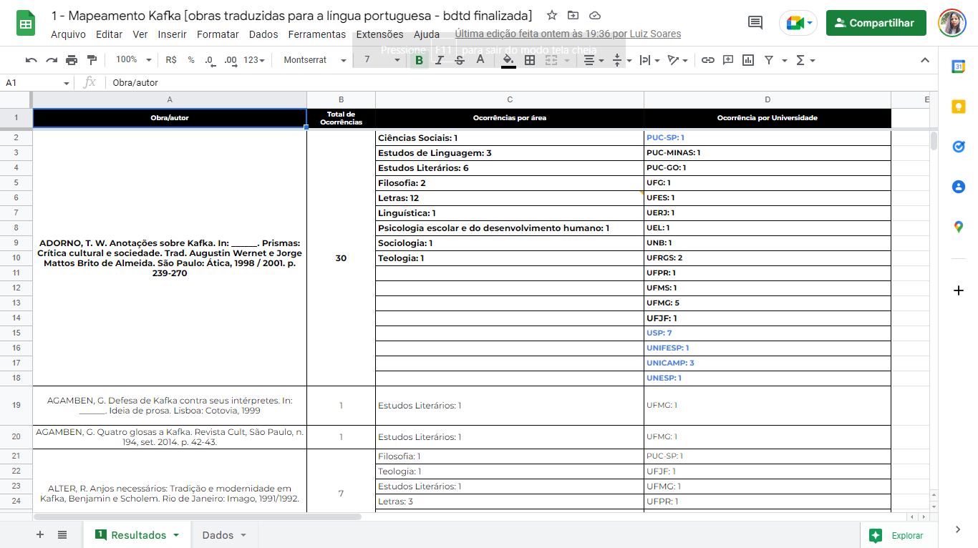
Figura 7: Resultado de Pesquisa 5

- Levantamento bibliográfico da fortuna crítica de Kafka no Brasil: análise qualitativa

Após a fase de levantamento de dados, a partir da mencionada metodologia, e da fase de revisão e síntese dos dados coletados, a pesquisa atingirá um momento de análise qualitativa dos dados coletados, a fim de identificar, inicialmente, os autores e as obras predominantes na fortuna crítica mundial de Kafka no Brasil, bem como, na sequência, as principais linhas de força dessa fortuna crítica, tomando como fundamentação teórica para isso o livro Teoria da Literatura e História da Crítica: momentos decisivos (EdUERJ, 2020), de Nabil Araújo.
Essa etapa partirá de um cotejo do levantamento (3) – fortuna crítica de Kafka em língua estrangeira – com o levantamento (4) – fortuna crítica de Kafka traduzida para a língua portuguesa –, de modo a se determinar que autores/obras aparecem, eventualmente, apenas em um dos dois levantamentos, e, sobretudo, autores/obras que, aparecendo nos dois, integram o que se poderia efetivamente chamar de fortuna crítica mundial de Kafka no Brasil, devendo-se identificar, então, suas principais linhas de força teórico-metodológicas.
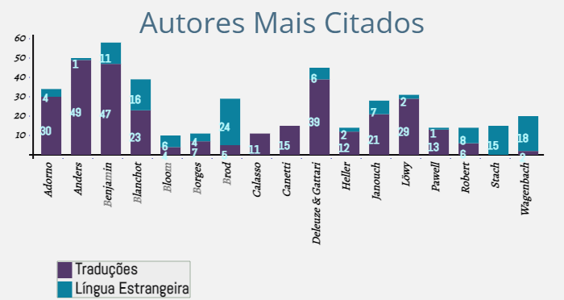
Figura 8: Gráfico com os principais autores (3 e 4)
A etapa seguinte consistirá na análise do levantamento (5) – fortuna crítica de Kafka produzida em língua portuguesa –, de modo a se determinar em que medida autores/obras que o constituem são impactados por autores/obras dos levantamentos (3) e (4), identificando-se, aí, ademais, suas principais linhas de força teórico-metodológicas.

